ГУАП

КАФЕДРА № 41

ОТЧЕТ   
ЗАЩИЩЕН С ОЦЕНКОЙ

ПРЕПОДАВАТЕЛЬ

|  |  |  |  |  |
| --- | --- | --- | --- | --- |
| доц., канд. техн. наук |  |  |  | Е.А.Бакин |
| должность, уч. степень, звание |  | подпись, дата |  | инициалы, фамилия |

|  |
| --- |
| ОТЧЕТ О НАУЧНО-ИССЛЕДОВАТЕЛЬСКОЙ РАБОТЕ №1 |
| ИССЛЕДОВАНИЕ ДАТЧИКОВ |
| по курсу: НАУЧНО-ИССЛЕДОВАТЕЛЬСКАЯ РАБОТА |
|  |
|  |

РАБОТУ ВЫПОЛНИЛА

|  |  |  |  |  |  |
| --- | --- | --- | --- | --- | --- |
| СТУДЕНТКА ГР. № | 4913М |  |  |  | К.А. Мозырева |
|  |  |  | подпись, дата |  | инициалы, фамилия |

Санкт-Петербург 2020

**Цель работы**: Приобретение практических по изучению среднего времени ожидания абонента на базовой станции и вероятности возникновения коллизий.

**Ход работы:**

1. Описание задания.

1.1 Среднее время ожидания.

N = 11 – количество абонентов, в каждом слоте. С вероятностью p возникает сообщение в слоте (p – единая для каждого абонента). Рассчитать сколько в среднем времени ожидает сообщение пока попадет на базовую станцию.

1.2 Вероятность возникновения коллизии.

N = 11 – количество абонентов, в каждом слоте. Абоненты не ждут своей очереди, а пытаются отправить сообщения сразу за счет чего сообщения накладываются и теряются.

Среднее время ожидания:

|  |
| --- |
| N = 11;  M = 10000;  p = [];  x = 0;    for i=1:N-1  p(i) = x;  x = x+0.01;  i = i+1;  end    time = [];  for i =1:N-1  Q = [];  for j=1:M  Msg = [];  for k=1:N  if rand(1) <= p(i)  Msg(k) = 1;  else  Msg(k) = 0;  end  end  sumMsg = sum(Msg);  if length(Q) == 0  Q(j) = 0;  elseif Q(j-1) <= 0  Q(j) = sumMsg;  else  Q(j) = Q(j-1) - 1 + sumMsg;  end  end  if p(i) == 0  time(i) = 0;  else  time(i) = sum(Q)/p(i);  end  end  plot(p,time); |

График зависимости среднего времени ожидания от вероятности возникновения пакета:

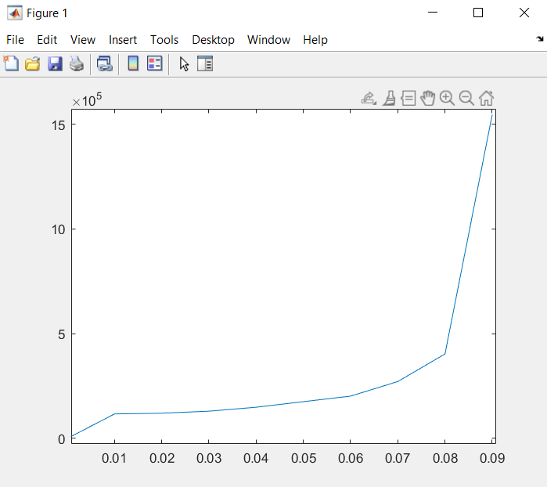

Возникновение коллизии:

|  |
| --- |
| N = 11;  M = 500;  p = [];  x = 0;    for i=1:N-1  p(i) = x;  x = x+0.005;  i = i+1;  end    time = [];  for i =1:N-1    c = 0;  all = 0;  for j=1:M  Msg = [];  for k=1:N  if rand(1) <= p(i)  Msg(k) = 1;  else  Msg(k) = 0;  end  end  sumMsg = sum(Msg);  if sumMsg > 1  c = c +sumMsg  end  all = sumMsg + all;  end    time(i) = c/all;    end  plot(p,time); |

График зависимости доли пропавших пакетов от вероятности возникновения пакета.

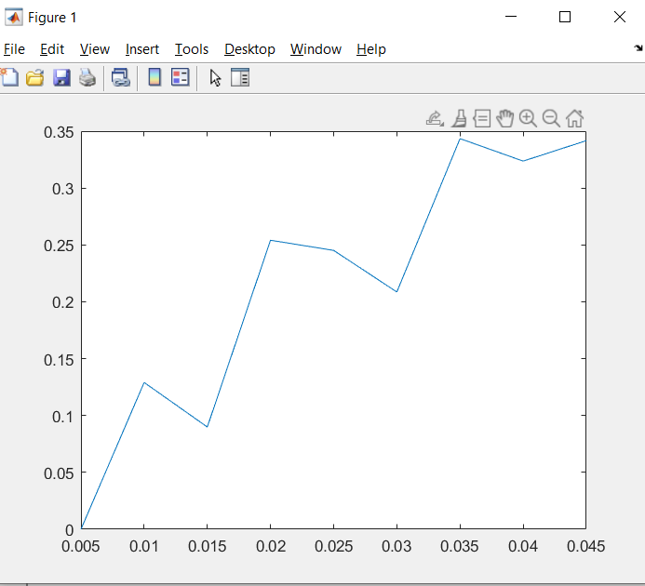

**Вывод**: Приобрели практические навыки построения базовой станции. Оценили среднее время ожидания клиента и сделали вывод о том, что чем больше вероятность прихода сообщения, тем дольше клиенты ожидают своей очереди. Также оценили вероятность возникновения коллизии и сделали вывод о том, что чем больше вероятность возникновения пакета, тем больше вероятность его потери.